文学院2010年各类奖学金获得者代表风采
国家奖学金获得者——赵川
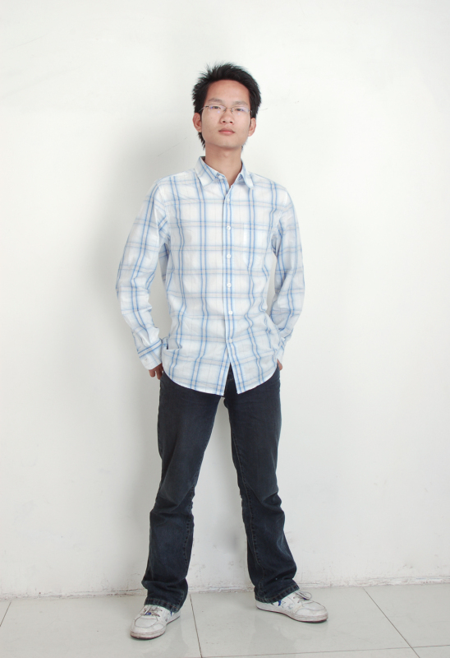
我是文学院历史10701班的赵川，男，来自巴蜀之地，2007年长江大学历史系攻读历史学。转瞬之间，三年已矣。春暖花开，站在季节轮换的边缘，我感慨不已！
四年前，当我踌躇满志地踏进长江大学校门，那时正是稻花飘香的季节，西校区的荷塘正沉醉在月色的沐浴中，一切都是那么的温馨，让新来的我顿生置身于新家的感觉。温馨之外，我有感受到另外一种强劲的力量。西校区的一工部主干道上飘扬着两条横幅“怕吃苦莫入此道，想成材请进斯门”。月色之下，师兄师姐们抱着厚厚的书本，穿梭在前去自习室的人群中。这些忙忙碌碌的身影，这种求实进去的精神，深深地感染着我，激励着我，让我下定了吃苦的决心。
四年间，在徐文武、向德富等先生的指导下，我努力突破自己在应试教育阶段所形成的原有思维方式与知识结构，学会了进行创造性的思考，掌握了基本的科研本领。四年间，我先后公开发表学术论文14篇，其中核心期刊2篇，主持一项国家级的“国家大学生创新性实验计划项目”，这种有益的尝试让我的思维异常的活跃，极大地提高了我的学习效率，并且使自己的专业技能更加扎实了，科研与学习的矛盾也就自然解决了。大学期间，我的专业课学习始终以极大地优势排在年级前列，大三学年，我的专业成绩加权平均分位居专业第一，班级综合测评成绩第一名。曾先后获得国家二等助学金、一等奖助金、文学院综合素质测评二等奖、长江大学奖学金。我曾被评为“长江大学三好学生”、“长江大学三好学生标兵”、“长江大学科研明星”。2010年9月我获得了国家奖学金。去年11月，我被批准成为中国共产党的一名正式党员。
四年的道路崎岖不平，四年的步伐坎坎坷坷，但是我可以骄傲地说一句朴实的话：“我没有浪费光阴”。
国家励志奖学金获得者——左琳
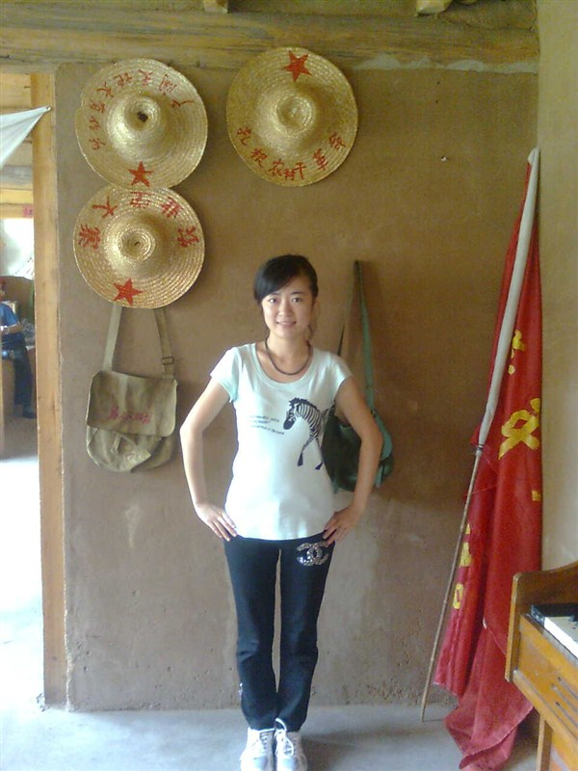
左琳，中共预备党员，长江大学文学院08级广播电视新闻学系学生。现任长江大学大学生艺术团副团长、文学院学生会文艺部部长；曾任长江大学学生事务处助理、文学院广新10801班团支书。
我身为河北唐山人，一直秉承着李大钊精神和抗震精神，在大学的校园中勤奋自勉，不解奋斗，并帮助同学共同进步。在学习方面，以踏实、勤奋、认真的态度一直保持优异成绩，获得过一工部“一等奖学金”，连续两年获得“国家励志奖学金”，并一如既往地刻苦学习；在工作方面，以“我自愿，我奉献，我快乐”为原则一直坚持服务学生、联系老师，并得到了同学和老师的肯定，曾获得“优秀学生干部”、“优秀团员”、“三好学生”等荣誉称号；在活动方面，踊跃参加各种积极活动，在“金话筒校园主持人大赛”中获得“最佳潜质”奖、“大学生玫瑰色的梦”中文演讲比赛三等奖，主持过一工部元旦晚会、文学院元旦晚会、“快乐才艺秀”、文学院“三百篇”专业基本功大赛、湖北省普通话大赛长江大学复赛、文艺展演周等活动，在各类校园文艺演出中多次获得不同奖项，2010年代表长江大学到武汉演出《国风》舞蹈等；在公益方面，2010年参加“帮扶困境儿童，弘扬延安精神”义演，参与义务献血，爱心家园捐献衣物等公益活动。
“业精于勤，而荒于嬉”一直是前进路上的警句，相信勤奋学习可以改变人生，但是一个人的力量是微小的，只有大部分人都转变了观念，努力勤奋学习知识、学习技能，中国才会屹立于世界民族之林。
长江大学奖学金获得者——韩迪

韩迪，女，汉族，团员，出生于1990年11月，现为长江大学文学院中文10901非师范班的团支书，校团委学生委员会委员。
我来自风筝的故乡——山东省潍坊市。深厚的齐鲁文化孕育我成长，开放的海域赋予我开朗的性格。我的家庭很平凡，平凡到与千千万万的中国家庭可以同类划一，有爱我、抚育我，在自己工作岗位上勤勤恳恳几十年如一日的父母，有虽不富裕但却温暖的家庭，也有自己青春期小小的迷茫与向往。我的心中与千千万万的学子一样，有着渴望像风筝般高飞的梦想，是小红、小明，是每一个大学生的典型代表。
怎样从平凡走向不凡，是我一直以来所执着追求的目标。我刻苦地学习，好好珍惜大学的资源与时光；我全面锻炼自己，尽力挖掘提高自身各方面能力。付出总会有回报，通过大学一年半的努力，在学习方面，英语一次性通过四六级，普通话一乙，获得“一工部二等奖学金”；我本着为同学服务的态度，扎实工作，组织全班去荆州徐永福孤儿院看望孤儿，并获得“2009-2010年度优秀团干”、“2010-2011‘三江社’优秀工作者”、 “2010-2011文学院综合素质三等奖学金”；在课余，我积极参加各种组织活动拓展自己，获得“第六届金话筒主持人大赛第二名”、“诗歌长大朗诵比赛二等奖”、“和谐校园实用科技技能大赛三等奖”等荣誉。我爱好播音主持，曾主持一工部元旦晚会、第七届社团文化节闭幕式、金话筒主持人大赛、蓝天杯吉他大赛、cosplay专场晚会等二十余场晚会演出；我爱好新闻写作，在各级媒体发表十多篇新闻稿件。勤奋学习并力所能及地去勇敢尝试，是我对大学生活的承诺。
仰望星空，脚踏实地，从平凡走向不凡，像风筝般慢慢飞翔，我一直在努力，一直在路上。
省政府奖学金获得者——李丽媛
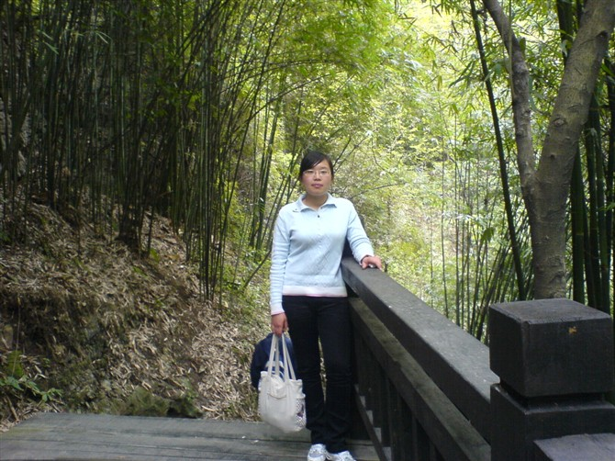
李丽媛，女，中共预备党员，来自长江大学文学院中文10802班。于2008年考入长江大学文学院，2009年六月份参加党校培训并于2010年六月份成为中共预备党员。大一结束获得“一工部二等奖学金”并获“优秀团员”荣誉称号。大二加入院学生会组织部，因工作突出，获“优秀团员干部”荣誉称号。分别以627，541分一次性通过英语四六级考试，且通过全国大学英语四六级口语考试获B级证书。
经过大二一年的学习，我很荣幸获得湖北省政府奖学金。首先，我很感谢学校为品学兼优的学生设立的奖学金制度。对于我们广大学生来说，这是对我们在学习上的一种肯定，更是对我们学习上的一种激励和鼓舞，使我们在学习上不敢有丝毫懈怠。另外，我还要感谢培育我们的老师们，因为有了你们的辛勤付出，才有了我们今天的收获。
不过，获得了奖学金并不意味着就达到了我们的目标而可以停滞不前。在人生旅途中，获奖只是一种助推器，而不是最根本的动力器。我们要如何前进？答案就掌握在我们自己的手中。所以，奖学金并不是我们最终的目标，而是我们前进路途中的一股动力。我们应正确看待这种奖励和荣誉。不能因为一时取得好的成绩而骄傲，也不能因为成绩一时不理想而气馁。学习就如逆水行舟，不进则退。只有不断地努力，认真学习，踏实勤奋，戒骄戒躁，不轻言放弃，看淡得失，以一颗平常心对待，才能取得更优异的成绩。

